Proiectul "Fapte și consecințe" - O lecție de viață pentru elevii de gimnaziu
Profesori itineranți și de sprijin Rusu Raluca și Donise Anca,
Școala Gimnazială Specială ”Constantin Păunescu” Iași,
punct de lucru Școala Gimnazială ”Ștefan cel Mare” Dancu
și profesor consilier școlar Tapalgă Mihaela, CJRAE Iași,
punct de lucru Școala Gimnazială ”Ștefan cel Mare” Dancu

Școala Gimnazială "Ștefan cel Mare" Dancu, județul Iași a inițiat un proiect unic în școală, împreună cu Școala Profesională nr. 41 (Școala Penitenciarului) din Iași, proiect intitulat "Fapte și consecințe". Proiectul s-a născut din nevoia cadrelor didactice ale școlii de a ajuta elevii să își conștientizeze faptele și să își îmbunătățească relaționarea pozitivă. În mod special, am dorit să abordăm problematica comportamentelor agresive și a bullying-ului, care pot avea un impact profund asupra atmosferei școlare și asupra dezvoltării emoționale și sociale a elevilor. Pentru a răspunde acestei nevoi, am inițiat un proiect educațional care să ofere elevilor o perspectivă reală asupra consecințelor faptelor lor. Ideea a fost să le oferim tinerilor oportunitatea de a învăța din experiențele altora, într-un mod direct și profund, impactant. Astfel, ceea ce a început ca o simplă inițiativă pentru a aborda comportamentele problematice s-a transformat într-un proiect complex care implică o colaborare inedită între școala noastră și școala din penitenciar din județul nostru.
Scopul proiectului a fost educarea elevilor de gimnaziu cu privire la consecințele faptelor lor și la importanța luării unor decizii corecte în viață.
Obiectivele proiectului au fost sensibilizarea elevilor cu privire la importanța respectării legilor și normelor sociale, dezvoltarea abilităților de gândire critică și de luare a deciziilor în situații de risc și încurajarea dialogului și a reflecției asupra vieții și alegerilor personale.
Proiectul face parte din Programul Național ”Împreună prindem curaj”, al Ministerului Educației în colaborare cu CJRAE și a fost coordonat, organizat și derulat de către profesorul consilier școlar și profesorii itineranți și de sprijin ai școlii. Au fost implicați 15 elevi din clasele a VIII-a de la Școala Gimnazială "Ștefan cel Mare" Dancu, care au avut oportunitatea de a vizita Școala Penitenciarului și de a participa la o activitate școlară alături de 28 de elevi ai acestei școli. Activitatea a constat într-un exercițiu de spargere a gheții, în care fiecare a răspuns la întrebarea: ”Într-o lume ideală numele meu ar fi….. și prietenii ar spune ceva frumos despre mine că ……….”. A urmat o prezentare power-point (Anexa 1) despre 4 personalități care, deși au întâmpinat numeroase piedici în evoluția lor, totuși nu au renunțat și au făcut schimbări importante în lume (Traian Vuia, Martin Luther King Jr, Hellen Keller și Harland Sanders). S-a discutat cu toți elevii despre aceste personalități și despre consecința pozitivă a muncii, determinării, hărniciei, bunătății, intențiilor bune și a încrederii în sine.
Punctul culminant al activității a fost sesiunea de întrebări și răspunsuri, în care elevii de clasa a VIII-a au avut ocazia de a adresa întrebări elevilor din penitenciar. Această interacțiune directă a fost menită să le ofere elevilor perspective reale asupra vieții în detenție și să-i ajute să înțeleagă mai bine cum anumite decizii greșite pot avea repercusiuni grave.
Activitatea s-a încheiat cu întrebarea:”Dacă ai putea schimba ceva din copilăria ta, ce anume ai schimba?” la care au raspuns o parte din ambele categorii de elevi.
Proiectul ”Fapte și consecințe” a avut un impact semnificativ asupra elevilor participanți. Aceștia au plecat cu o înțelegere mai profundă a responsabilităților civice și morale, precum și cu un sentiment de recunoștință pentru libertatea de care se bucură. Elevii au avut curiozități diverse și răspunsurile deținuților i-au luat de câteva ori prin surprindere. Câteva exemple: numărul de ani de detenție ai unui tânăr: 99. Vârsta unui alt domn: 75 și visul său de a se întoarce peste 6 ani la soția sa. Faptul că poți fi închis și pentru că ai adus în închisoare obiecte nepermise. Și...una mai hazlie: când au auzit că unul din felurile de mâncare acolo este ghiveciul, a urmat întrebarea: ”ce este ghiveciul?”.
Succesul acestui proiect a subliniat importanța colaborării între instituțiile educaționale și cele corecționale pentru a oferi elevilor experiențe educaționale valoroase. În urma acestei inițiative, se preconizează continuarea și extinderea programului în anii următori, implicând și mai mulți elevi și cadre didactice.
În plus, proiectul a stimulat gândirea critică și a promovat dialogul deschis despre alegeri și responsabilități și prin activitatea de diseminare a informațiilor și mai ales a impactului și a învățămintelor câștigate din această experiență, la celelalte clase de gimnaziu. Elevii de clasa a VIII-a au vizitat celelalte clase de gimnaziu și și-au povestit experiența și impresiile, răspunzând la întrebările colegilor mai mici. De asemenea, în urma vizitei la penitenciar, elevii participanți au răspuns la o serie de întrebări (vezi Anexa 2), iar răspunsurile lor au fost postate pe grupul facebook al școlii, cât și pe un panou de prezentare expus în școală la vederea elevilor, alături de o descriere a proiectului.
Proiectul "Fapte și consecințe" demonstrează că educația nu se limitează la sălile de clasă și că lecțiile de viață pot veni din cele mai neașteptate locuri. Este esențial să continuăm să oferim tinerilor astfel de oportunități, pentru a-i ajuta să devină adulți responsabili și conștienți de impactul deciziilor lor.

Anexa 1 – imagini prezentare power-point
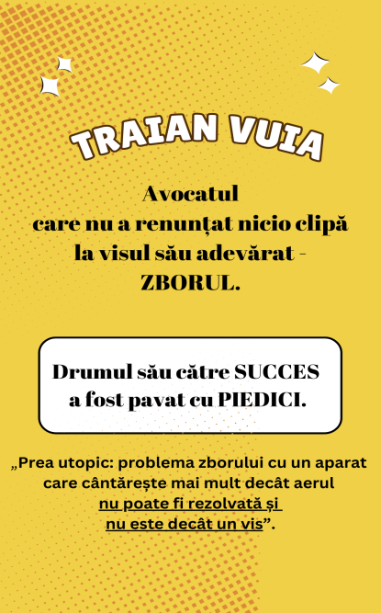 | 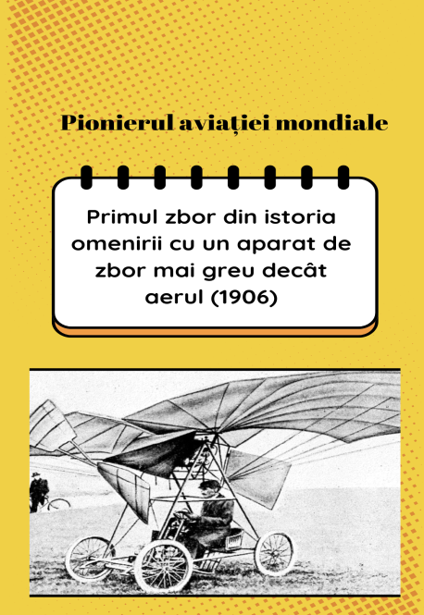 |  | 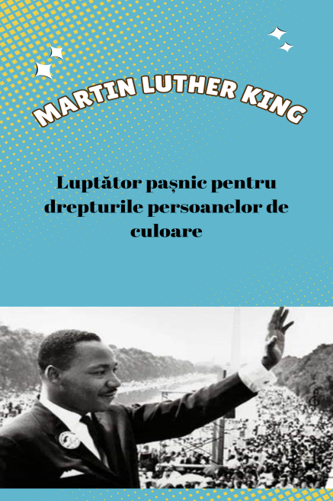 | 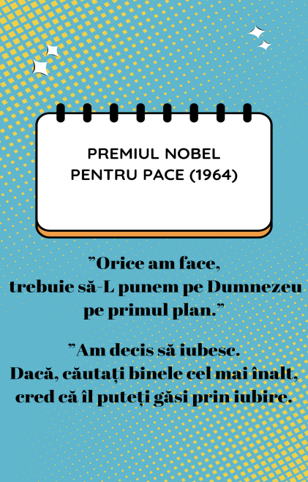
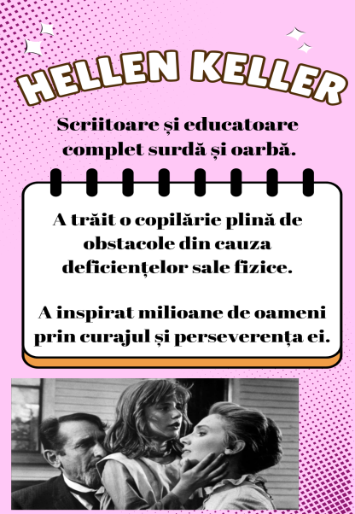 | 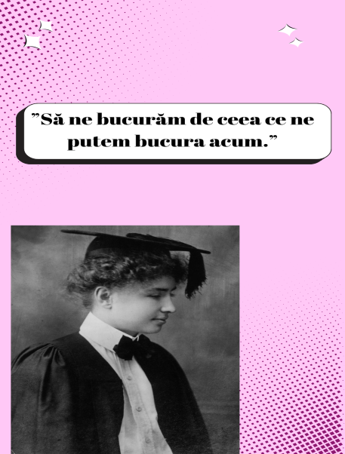 |  | 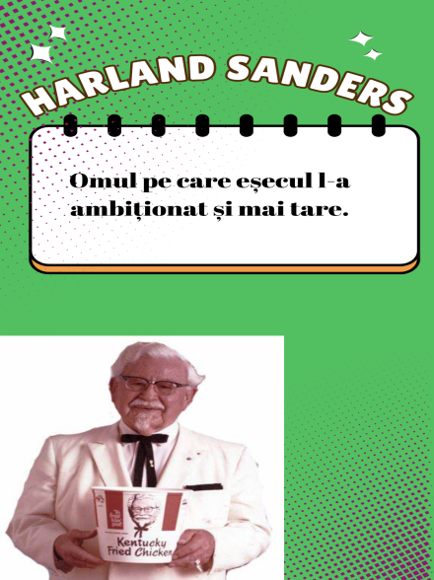 | 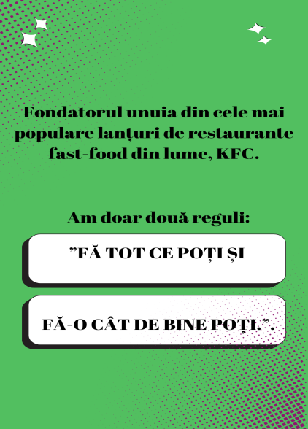

Anexa 2 - Întrebări pentru elevii care au vizitat penitenciarul în cadrul proiectului "Fapte și consecințe"

Ce te-a impresionat cel mai mult în timpul vizitei la penitenciar?
Cum ai descrie atmosfera din penitenciar?
Ce povești ale persoanelor din penitenciar te-au marcat cel mai mult? De ce?
Ce întrebări le-ai adresat persoanelor din penitenciar și care au fost răspunsurile lor?
Ce lecții importante ai învățat din discuțiile cu elevii școlii din penitenciar?
Cum crezi că îți va influența vizita la școala din penitenciar viitoarele decizii?
Care a fost emoția predominantă pe care ai avut-o pe parcursul vizitei?
Care ți s-a părut că erau emoțiile elevilor din penitenciar în legătură cu faptele lor și de situația lor prezentă?
Ce sfaturi ați primit de la deținuți?
Cum schimbă această experiență percepția ta despre justiție și consecințele faptelor?

